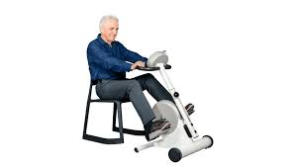
Program aktivit na 29. týden
Pondělí 17.7.2023 svátek má Martina
Dopolední aktivity
Pedikúra
Odpolední aktivity
Pedikúra

Úterý 18.7.2023 svátek má Drahomíra, Drahomír
Dopolední aktivity
Individuální RHB, čtení po patrech
Odpolední aktivity
Individuální aktivity

Středa 19.7.2023 svátek má Čeněk
Dopolední aktivity
Pobyt na terase, cvičení na terase
Odpolední aktivity
Společenské hry, motomed

Čtvrtek 20.7.2023 svátek má Ilja
Dopolední aktivity
Katolická bohoslužba
Odpolední aktivity
Pobyt na terase

Pátek 21.7.2023 svátek má Vítězslav, Vitězslava
Dopolední aktivity
Pečení
Odpolední aktivity
Individuální aktivity, individuální RHB

